基于多任务管理系统的高清视频处理
张硕，金同标，杨阳，曾玮妮
（江苏自动化研究所，连云港，222000）
摘要：提出了一种基于多任务管理系统的高清视频处理技术，具有提升高清视频处理实时性，优化计算资源利用率，降低高清视频处理应用设计难度的特点。首先，介绍了面向异构多核计算环境的多任务管理系统，用于多种类型任务的调度执行及计算资源的负载均衡。在此基础上，设计了一种软件流水线，将对于高清视频的复杂而重复的处理过程分解成多类型的任务，提交至多任务管理系统。最后，对基于多任务管理系统的高清视频处理技术进行了实验验证。结果表明，异构多核环境下，高清视频处理的计算性能提升了3.7倍。
关键词：多任务管理系统；软件流水线；高清视频；异构计算
中图分类号： 文献标识码：

High Definition Video Processing Based On Multitask Management System
Zhang Shuo, Jin Tongbiao, Yang Yang，Zeng Weini
(Jiangsu Automation Research Institute, Lianyungang, 222000, China)
Abstract: A method of high definition video processing based on multitask management system is presented, which has the features of improving the real-time performance of high definition video processing，optimizing computing resource utilization rate and reducing the design difficulty of the high definition video processing. At the beginning, a kind of multitask management system based on the heterogeneous multicore computing environment is introduced, which is able to schedule and manage tasks and the loads of the computing resource. Based on this, the software pipeline is designed out to decompose the complex and repetitive video processing into several multi-type tasks, which will be submitted to the multitask management system later. Eventually, an experiment was carried out to test the technology of high definition video processing based on multitask management system. The result indicates that, the computing performance of high definition video processing could be improved twice as much in the heterogeneous multicore computing environment.
Key Words : multitask management system; software pipeline; high definition video; heterogeneous computing

0 引言
随着计算机视觉的飞速进步，图像目标识别技术得到了迅猛发展^{[1]}，其应用范围遍及军事国防、工业自动化、智能家居等方面，重要性不言而喻。同时，由于许多领域对目标识别细节方面要求的不断提高，对高清视频的目标识别技术的需求更加迫切。所以，对高清视频的目标识别技术的研究与改进具有非常重要的实用价值。
通常，采用设计多CPU计算平台^{[2]} 的方法来解决实时性问题。但是，CPU主频提升缓慢和发热等问题的存在，CPU的计算潜力很难再得到提升。GPU的出现和发展，改变了图像处理速度无法满足需求的局面。通过搭建CPU+GPU异构计算环境，可以有效的提升计算实时性。然而，异构计算环境下多类型任务的管理调度、负载均衡等问题还有待解决。
本文在现有的目标识别方法^{[4-5]}基础上，介绍了一种面向异构计算环境的多任务管理系统。并基于此系统，设计了软件流水线。最后给出了实验结果，表明该技术的优势。

1 多任务管理系统
多任务并发是提升计算性能的有效手段。在多核CPU环境下，任务通常以线程的形式存在，操作系统提供基础的线程运行支持。多任务程序设计仍然面临很大困难，线程同步、资源共享、死锁等问题仍需特别关注。CPU+GPU异构计算环境具有更加多样化的计算资源，任务管理机制更加复杂，使异构环境下计算资源性能的发挥在很大程度上受到人为因素的影响，资源利用率较低。为此，本文设计了一种面向异构多核计算环境的多任务管理系统，能够实现多任务的自动调度、计算资源的负载均衡，并能有效降低应用设计的难度。
多任务管理系统具有缓存管理、多任务自适应调度、任务执行等基本功能。面向用户提供异构多任务应用程序设计框架，包括应用程序接口( API )及程序设计规范。任务作为系统调度执行的基本单元，其属性及方法见表1。
表1 任务属性
属性 | 说明
Task_ID | 任务ID，系统分配
Task_Type | 任务类型：CPU任务、GPU任务、混合任务
Task_State | 任务状态：缓存、挂起、运行
Task_Priority | 任务优先级，用户设定
Num_of_Predecessor | 前驱任务数，用户设定
Num_of_Children | 子任务数，用户设定
Predecessor_list | 前驱列表，用户设定
Successor_list | 子任务列表，用户设定
Finish_Semaphore | 完成标志，系统设置
run() | 任务内容，用户设计
API包括系统初始化及释放、任务提交、等待任务完成等。设计框架要求用户继承基本任务类型（包括CPU类型任务、GPU类型任务、可在CPU及GPU上执行的混合型任务），并对任务类型进行实例化，提交任务实例，任务管理系统完成任务的缓存、调度及执行的过程。任务实例中Run( )函数可由C/C++或OpenCL语言实现^{[3]}。
多任务管理系统的基本组成如图1，包括多层次缓存组件、任务调度模块和执行模块。多层次缓存组件提供了任务提交和执行时的缓存支持，由提交缓存、执行缓存和缓存管理模块组成。提交缓存包含多个具有不同优先级的先进先出（FIFO）队列，缓存提交的不同优先级任务。执行缓存由运行队列和挂起队列组成。挂起队列中的任务按照优先级排列。运行队列是一个FIFO队列，为兼顾性能，同时保证优先级高的任务能被优先执行，长度设置为2。在异构计算环境下，CPU核与GPU被任务管理系统视为同等的任务处理单元。缓存管理模块接收由应用提交上来的任务，并依据任务的优先级把任务存储到提交缓存中。
图1 多任务管理系统结构
任务调度模块选取提交缓存中优先级最高的任务，如果其前驱列表为空，根据由缓存管理模块收集到的执行缓存的负载信息，任务调度模块将选取最低负载的执行缓存，并将其存入挂起队列中。否则，任务调度模块将重新选择一个高优先级的任务。当挂起队列和运行队列全空时，线程将会利用负载统计和任务迁移功能把最高负载执行缓存中的任务迁移到其执行缓存中。
执行模块包括线程池模块和计算资源管理模块。计算资源管理模块负责管理硬件资源信息。线程池模块建立和管理基于硬件
资源信息的线程池。
线程池中的每一个线程的处理都执行如图2的操作流程。线程工作流程中的任务执行包括两步：
1）调用任务实例的Run( )函数；
2）完成后续工作，包括：Finish_Sema-phore信号值加1，Task_State状态设置为完成，后继列表任务的前驱编号减1，将任务从前驱列表中删除，并释放任务占用的内存空间。
图2 线程执行流程图
2 软件流水线
软件流水线是一种模仿传统制造业装配流水线的一般并行模式，数据在一系列的流水线级（stage）中传输，每一级都有独有的算法来处理其中的数据。一级从上一级中接收数据，处理好这些数据之后再传输给所在流水线的下一级。软件流水线可以把一个复杂的线程分解为几个串行且不相关的可以并发执行的子线程。软件流水线的以上特征适应于视频图像的处理操作。保证数据块在流水线各级中的处理顺序一致性是非常关键的。采用令牌（token）作为流水线各级中处理和传递的基本数据结构，它包括要处理的数据块以及用来表示数据块处理顺序的数据块索引。软件流水线stage的属性见表2。
表2 流水线级属性
属性 | 说明
stage_mode | 模式（串行/并行）
next_stage | 流水线中下一级
pre_stage | 流水线中前一级
token_vector | 缓存token
WorkOnToken_index | 将要执行的token索引
is_idle | 空闲标志
Operator(token) | 对token的执行操作
软件流水线的结构如图3。通常，流水线的首级用于生成token，后续每一级都根据各自的Operator（token）函数对每个输入的token执行特定操作，并将处理完的token传递给下一级。每一个Operator（token）的执行都会被转换成一个任务提交至任务管理系统执行。为了保证数据块的处理顺序一致性，流水线每一级都将记录下一个要处理的token的索引，如果输入的token索引号不与其相同，将会被缓存。每执行完一次Operator（token）操作，各级都会检查将要处理的token是否已被缓存，如果是，将会取出缓存token执行Operator（token）操作。
图3 软件流水线结构图
3 实验与分析
这里选取动态车辆识别实验来验证文章提出的基于任务管理系统的高清视频处理方法。
视频处理方案如图4。
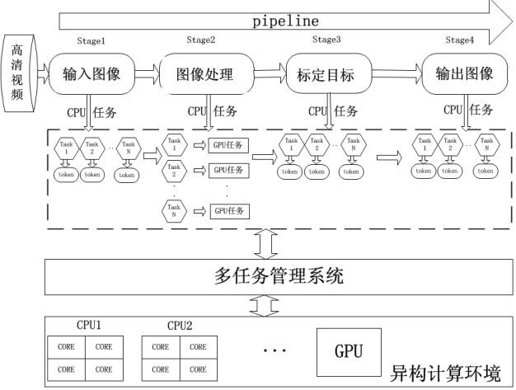
图4 实验方案图
软件流水线将任务分解为四级，分别为输入图像（stage1）、图像处理(stage2)、标定目标(stage3)和输出图像(stage4)。
其中，stage1的处理操作包括载入视频、创建图像token缓存并初始化。stage2对于每一帧图像的处理包括背景差计算、二值化处理、腐蚀操作和更新背景^{[7]}，各图像帧之间无依赖关系，可以并行处理，这里同时使用GPU进行每一帧图像的处理，实现细粒度数据级并行^{[8]}，加速处理过程。stage3的处理操作分为车辆轮廓寻找和轮廓标定。stage4的处理操作包括处理结果显示和内存释放。
多任务管理系统负责由软件流水线产生的多类型任务在多核CPU与GPU组成的异构计算环境中的调度与执行。
实验的硬件平台为 Intel Xeon E5-2650 CPU，内存8GB。GPU为Nvidia quadro 4000。实验分别基于串行模式、CPU多核模式、异构（CPU+GPU）多核模式进行普清、高清视频（分辨率分别为640*480、1280*720，都是384帧）的目标识别。图5为在异构多核处理模式下获得的一帧目标识别图像。
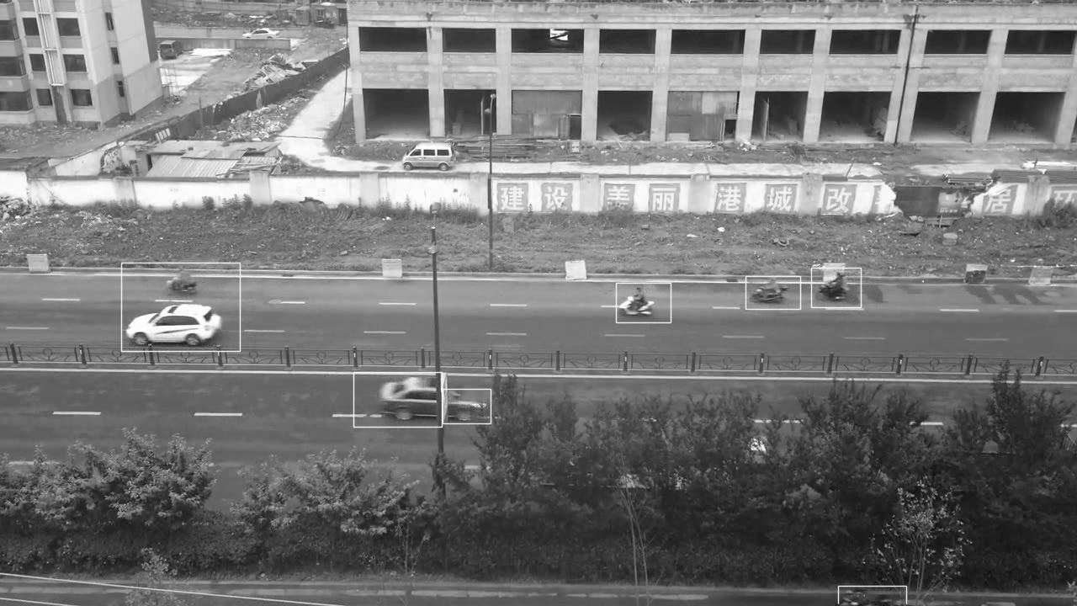
图5 一帧视频处理结果
实验中分辨率640*480、1280*720的视频在普通串行、CPU多核、异构多核模式下处理所需要的时间(单位：秒)如图6：
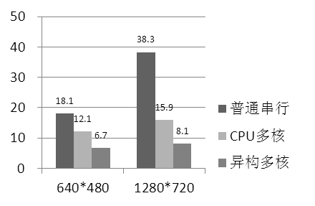
图6 视频处理时间对比
由图6可以看出，在普通串行模式下，对两种视频的处理都比较耗时，尤其是高清视频的处理时间过长，很难达到实时性要求。在CPU多核模式下，高清视频处理时间缩短了很多，是普通模式下的41.5%。异构多核模式下，高清视频处理时间得到进一步减少，与普通串行模式相比，缩短了79%。对于普清视频处理，处理时间缩短了63%。因此，对于高清视频处理，异构多核下的加速效果更加明显，计算性能提升了3.7倍。实验结果充分表明了本文基于多任务管理系统的高清视频处理方法具有良好的处理性能。
4 结论
如今，高清视频处理面临着海量视频数据，高复杂度的视频处理算法和实时性限制等严峻问题。构建智能视频处理软件的架构是解决视频处理时间较长问题和协调硬件资源分配问题的一种途径。本文首先提出了一种基于异构计算环境的任务管理系统，并以此为基础，设计了软件流水线。最后，通过动态车辆目标识别实验验证了基于多任务管理系统的高清视频处理方法的良好性能。然而，实验中对于GPU性能潜力的挖掘还有一定的提升空间。接下来，将不断优化流水线中任务的分解方式，继续改进视频处理方法，进一步提高处理性能。

参考文献
[1] 王迥波.基于图像识别的运动目标检测与跟踪系统[D].大连：大连理工大学，2009.
[2] 谢勤岚，陈红.基于多CPU的目标识别与跟踪系统设计[J].计算机测量与控制， 2009,17(8):1525-1526.
[3] 詹云，赵新灿，谭同德.基于OpenCL的异构系统并行编程[J].计算机工程与设计,2012,33(11):4191-4196.
[4] 曹天扬，申莉.基于交通遥感图像处理的车辆目标识别方法[J].计算机测量与控制,2014,22(1):222-224
[5] 刘建鑫.基于高分辨率卫星影像的车辆检测算法研究[D].大连:大连海事大学，2008.
[6] 刘瑞祯，于仕琪.OpenCV教程基础篇[M].北京:北京航空航天大学出版社，2007.
[7] 尹俊超，刘直芳.基于OpenCV的运动目标检测与跟踪.计算机工程与设计 [J].2011,Vol.32:2817-2820.
[8] Benedict R.Gaster，Lee Howes，David R.Kaeli.Heterogeneous Computing with OpenCL[M].SanFrancisco:MorganKauFmann，2012.

联系方式：
通信地址：江苏省连云港市新浦区圣湖路18号 中船重工第716研究所九部 张硕 收
邮编：222000
手机：13151399994

 基金项目:国家自然科学基金项目（61303045） 作者简介：张硕（1990- ），江苏连云港人，硕士研究生，主要从事异构多核计算方面的研究。

